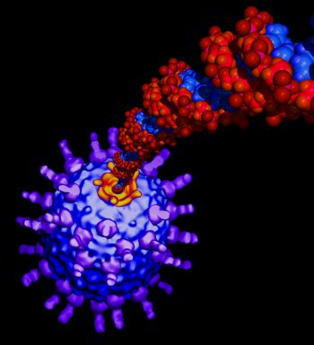

Al V-lea SIMPOZION NATIONAL de BIOMATERIALE

Biomateriale
şi
Aplicaţii Medico-Chirurgicale

Iasi, 28-29 OCTOMBRIE 2005

Talon de participare

Nume..................................Prenume.................................Adresa......................................................................................................................................................................................
Telefon................ ............E-mail................................Instituţia(Firma)............................... ..............................................................................................................................................

Doresc sa particip cu lucrarea:

1. ........................................................................................................................................ la secţiunea: ..........................................forma de prezentare: oral/poster
2. ….....…………………………………………………................................................... la secţiunea: ..........................................forma de prezentare: oral/poster

Voi achita taxa de participare in calitate de participant/doctorand/student si membru SRB/nu sunt membru SRB.

Solicit cazare pentru zilelele .........................., pentru ............. persoane.

Sosire, data ......................... ora ........... .

Talonul de participare se expediaza electronic la adresa de e-mail srb2005iasi@yahoo.com Reamintim ca termenul limita de confirmare a inscrierii la simpozion este 15 septembrie 2005.
Sunt aceptate un numar de maxim 2 lucrari pentru un participant.
Taxa de participare este de 120 lei (RON) pentru participanti si 40 de lei (RON) pentru categoria doctorand/student. Membrii Societatii Romane de Biomateriale beneficiaza de reducerea taxei de participare la 80 lei (RON); pentru membrii categoria doctorand/student taxa de participare este de 20 lei (RON).

